**MAKALAH**

**“**Analisis Data Stunting Untuk Optimalisasi Program Intervensi Gizi Berbasis AI**”**



Makalah Ini Dibuat Untuk Memenuhi Persyaratan Tugas Mata Kuliah

# Kecerdasan Buatan

**Dosen Pengampu: Yesy Afrillia, ST., M.Kom**

**Disusun oleh:**

**WULANDARI SHAKINAHWATI SAGALA**

**Nim : 220170147**

**PROGRAM STUDI TEKNIK INFORMATIKA**

**FAKULTAS TEKNIK**

**UNIVERSITAS MALIKUSSALEH**

**LHOKSEUMAWE**

**2024**

# KATA PENGANTAR

Puji syukur kami panjatkan kepada Tuhan Yang Maha Esa, karena berkat rahmat dan karunia-Nya, penulis dapat menyelesaikan makalah ini yang berjudul "Analisis Data Stunting Untuk Optimalisasi Program Intervensi Gizi Berbasis AI. " makalah ini dibuat untuk memenuhi persyaratan tugas mata kuliah kecerdasan buatan dengan dosen pengampu Yesy Afrillia, ST., M.Kom.

Dengan memanfaatkan teknologi AI, penulis berupaya mengungkap berbagai faktor penyebab stunting dan mencari cara untuk meningkatkan efektivitas intervensi yang ada. Makalah ini disusun untuk menggali potensi penggunaan AI dalam analisis data stunting dan penerapan hasil analisis tersebut dalam pengembangan program intervensi gizi.

Penulis berharap, melalui pembahasan dalam makalah ini, dapat memberikan kontribusi nyata dalam meningkatkan pemahaman tentang penerapan AI di bidang gizi. Selain itu, semoga tulisan ini juga bermanfaat sebagai referensi untuk penelitian lanjutan dan pengembangan strategi dalam upaya mengatasi stunting, khususnya di Indonesia.

Lhokseumawe, 10 Desember 2024

Penulis

Wulandari Sagala

# DAFTAR ISI

COVER i

KATA PENGANTAR ii

DAFTAR ISI iii

DAFTAR GAMBAR v

BAB I PENDAHULUAN 6

1.1 Latar Belakang 6

1.2 Rumusan Masalah 7

1.3 Batasan Masalah 8

1.4 Tujuan Penelitian 8

BAB II TINJAUAN PUSTAKA 9

2.1 Pengertian Stunting 9

2.2 Data mining 10

2.2.1 Clustering 10

2.2.2 Algoritma K-Means 10

BAB IIIMETODOLOGI 12

3.1 Teknik Pengumpulan Data 12

3.2 Tahap Perancangan 12

3.2.1 Data Selection 12

3.2.2 Pre-Processing Data ( Pembersihan data ) 13

3.2.3 Transformation Data ( Data transformasi) 13

3.2.4 Data Mining 13

3.2.5 Evaluasi 13

BAB V HASIL DAN PEMBAHASAN 14

4.1 Hasil Penerapan Algoritma K-Means *Clustering* dengan Tools RapidMiner 14

4.2 Hasil 14

4.3 Pembahasan 15

4.4 Penjelasan Clustel Label 17

4.5 Clustering Stunting 18

4.6 Listing Coding 18

BAB V KESIMPULAN 19

5.1 Kesimpulan 19

5.2 Saran 19

DAFTAR PUSTAKA 20

# DAFTAR GAMBAR

**Gambar 3.1** Tahapan Data Mining Menggunakan KDD 12

**Gambar 3.2** Dataset Prevalensi Pada Provinsi Aceh 13

**Gambar 4.1** Menerapkan K-Means 14

**Gambar 4.2** K-Means Clustering 17

**Gambar 4.3** Clustering Stunting 18

# 

# BAB I

# PENDAHULUAN

## Latar Belakang

Stunting adalah kondisi gagal tumbuh pada tubuh dan otak akibat kekurangan gizi dalam waktu yang lama sehingga anak lebih pendek dari anak normal seusianya dan memiliki keterlambatan dalam berfikir. Kondisi gagal tumbuh pada anak Balita akibat dari kekurangan gizi kronis dapat terjadi sejak bayi dalam kandungan dan pada masa awal setelah anak lahir, tetapi baru nampak setelah anak berusia 2 tahun, dimana keadaan gizi ibu dan anak merupakan faktor penting dari pertumbuhan anak.

Stunting merupakan salah satu target Sustainable Development Goals (SDGs) yang termasuk pada tujuan pembangunan berkelanjutan kedua yaitu menghilangkan kelaparan dan segala bentuk malnutrisi pada tahun 2030 serta mencapai ketahanan pangan. Angka stunting di Indonesia tahun 2021 mencapai 24%. Indonesia menargetkan angka stunting turun hingga 14 % pada tahun 20243 . Berdasarkan hasil Survey Status Gizi Indonesia (SSGI) 2021 yang dilaksanakan Kementerian Kesehatan, angka prevalensi stunting di Indonesia pada tahun 2021 sebesar 24,4 %. Angka stunting di Lampung pada tahun 2021 sebesar 18,5 % mengalami penurunan dibandingkan tahun 2019 sebesar 26,26 %. Angka stunting di Kota Metro pada tahun 2019 sebesar 25,03 % dan mengalami penurunan pada tahun 2021 menjadi 19,7 %4 . Jumlah anak stunting tahun 2022 di Wilayah Kerja UPTD Puskesmas Banjarsari sebanyak 25 anak.

Tantangan utama dalam mengatasi stunting adalah kompleksitas penyebabnya yang melibatkan berbagai faktor, mulai dari pola makan yang tidak sehat, infeksi berulang, hingga ketidakmampuan akses terhadap pelayanan kesehatan yang memadai. Program intervensi gizi yang dilaksanakan oleh pemerintah dan organisasi terkait sudah ada, namun sering kali masih tidak dapat menjangkau kelompok yang tepat atau kurang efektif dalam mengatasi masalah yang ada.

Salah satu pendekatan yang dapat memperbaiki efektivitas program intervensi gizi adalah melalui analisis data berbasis algoritma *machine learning*, salah satunya adalah algoritma ***K-Means*** *clustering*. K-Means merupakan algoritma yang digunakan untuk mengelompokkan data ke dalam sejumlah cluster berdasarkan kesamaan atribut. Dalam konteks program intervensi gizi, algoritma ini dapat digunakan untuk mengidentifikasi kelompok masyarakat dengan faktor risiko stunting yang serupa, serta merancang program intervensi yang lebih sesuai dengan kebutuhan spesifik masing-masing kelompok.

Penerapan algoritma K-Means dalam analisis data kesehatan dapat membantu mengidentifikasi pola yang tidak terlihat oleh pengamatan biasa, seperti hubungan antara status gizi, kondisi ekonomi, akses terhadap layanan kesehatan, dan faktor-faktor sosial lainnya. Melalui pembagian data ke dalam cluster-cluster yang relevan, program intervensi gizi dapat dirancang secara lebih personalisasi dan terarah, sesuai dengan kondisi lokal yang berbeda-beda. Misalnya, kelompok dengan tingkat pendapatan rendah yang menghadapi masalah akses pangan dapat diberikan intervensi berupa distribusi makanan bergizi, sementara kelompok dengan masalah pola makan yang buruk dapat diberikan edukasi gizi dan penguatan kesadaran akan pentingnya pola makan sehat.

Melalui penelitian ini, diharapkan dapat ditemukan pendekatan yang lebih efektif dalam merancang dan melaksanakan program intervensi gizi yang berbasis pada data yang objektif dan relevan. Dengan menggunakan algoritma K-Means, program intervensi gizi dapat lebih optimal dan responsif terhadap berbagai faktor risiko yang mempengaruhi stunting, serta membantu pemerintah dan organisasi kesehatan dalam mencapai tujuan pembangunan kesehatan yang lebih berkelanjutan dan inklusif.

## Rumusan Masalah

Adapun rumusan masalah pada penelitian ini antara lain:

1. Bagaimana algoritma K-Means dapat digunakan untuk mengelompokkan data faktor risiko stunting dalam rangka optimalisasi program intervensi gizi?
2. Apa saja faktor-faktor utama yang mempengaruhi terjadinya stunting dan bagaimana pengelompokan data dengan algoritma K-Means dapat membantu merancang intervensi gizi yang lebih tepat sasaran?
3. Bagaimana efektivitas penggunaan algoritma K-Means dalam meningkatkan keberhasilan program intervensi gizi yang bertujuan menurunkan prevalensi stunting di Indonesia?

## Batasan Masalah

1. Penelitian ini akan berfokus pada penerapan algoritma K-Means Clustering sebagai metode utama untuk menganalisis data stanting. Algoritma K-Means Clustering akan digunakan untuk mengidentifikasi wilayah berdasarkan faktor risiko.
2. Penelitian ini hanya menggunakan metode **K-Means clustering** untuk membagi wilayah berdasarkan faktor risiko stunting. Meskipun ada metode lain, K-Means dipilih karena mudah digunakan, efektif, dan banyak digunakan dalam analisis data.
3. Penelitian ini dibatasi pada satu **provinsi atau kabupaten** di Indonesia. Fokus pada wilayah ini bertujuan agar analisis lebih mendalam dan hasilnya lebih spesifik. Temuan dari wilayah ini nantinya bisa dijadikan referensi untuk wilayah lain.

## Tujuan Penelitian

Adapun tujuan yang diperoleh dari perumusan masalah pada penelitian ini yakni untuk menilai sejauh mana penggunaan algoritma K-Means dalam mengelompokkan data dan merancang intervensi dapat meningkatkan efektivitas program yang ada, serta bagaimana penerapan teknologi ini dapat membantu mengurangi angka stunting secara lebih signifikan.

Dengan menggunakan K-Means *Clustering*, penelitian ini juga bertujuan untuk mengelompokkan desa-desa dalam kategori yang menunjukkan tingkat kepadatan yang berbeda (misalnya, jumlah penduduk yang tinggi, jumlah penduduk yang sedang, jumlah penduduk yang rendah) serta menghubungkan hasil *clustering* untuk menganalisis hubungan antara kepadatan penduduk dan jumlah penduduk masuk dan jumlah penduduk yang keluar, ini bisa membantu mengidentifikasi apakah ada hubungan signifikan antara kepadatan penduduk dan jumlah penduduk yang masuk dan jumlah penduduk yang keluar.

# BAB II

# TINJAUAN PUSTAKA

1. Pengertian Stunting

Stunting merupakan masalah kesehatan global yang serius, terutama di negara berkembang. Kondisi ini ditandai dengan pertumbuhan fisik anak yang terhambat dibandingkan dengan anak seusianya. Meskipun definisi stunting telah berkembang seiring waktu, inti dari masalah ini tetap sama: kekurangan gizi kronis yang berdampak pada pertumbuhan dan perkembangan anak.

Menurut WHO (2020), stunting didefinisikan sebagai kondisi di mana panjang atau tinggi badan anak berada di bawah -2 standar deviasi pada kurva pertumbuhan WHO. Kondisi ini disebabkan oleh kekurangan gizi kronis dan infeksi berulang selama 1000 HPK.

Stunting, suatu kondisi kronis akibat kekurangan gizi kronis, dipengaruhi oleh berbagai faktor kompleks yang saling terkait. Berdasarkan tinjauan pustaka, faktor-faktor risiko stunting meliputi kekurangan asupan nutrisi, terutama mikronutrien seperti zat besi dan yodium selama masa kehamilan dan 1000 Hari Pertama Kehidupan (HPK) (Black et al., 2008). Selain itu, infeksi berulang, terutama infeksi saluran pernapasan dan diare, dapat memperparah kondisi stunting dengan mengganggu penyerapan nutrisi (Sachdev et al., 2001). Faktor lingkungan seperti sanitasi yang buruk, akses terbatas pada air bersih, dan kondisi sosial ekonomi yang rendah juga turut berkontribusi (Victora et al., 2008).

Dampak stunting tidak hanya terbatas pada pertumbuhan fisik, namun juga berdampak signifikan pada perkembangan kognitif, kesehatan jangka panjang, dan produktivitas individu. Penelitian menunjukkan bahwa anak stunting memiliki risiko lebih tinggi mengalami gangguan belajar, penurunan kemampuan kognitif, serta peningkatan kerentanan terhadap penyakit tidak menular seperti diabetes melitus dan penyakit jantung (Grewal et al., 2013). Hal ini mengindikasikan bahwa stunting memiliki konsekuensi jangka panjang yang dapat menghambat potensi individu dan masyarakat secara keseluruhan.

1. Data mining

Data mining dapat diartikan sebagai proses produksi data dalam jumlah besar atau kolonialisme dari hasil suara masyarakat dan adanya pemanfaatan teknologi untuk memudahkan proses seperti halnya kecerdasan buatan[6], yang sinkronisasi dengan konsep Knowledge Discovery in Database (KDD), KDD merupakan kumpulan proses atau langkah-langkah dalam menganalis data dan berupa hasil keluaran informasi[7].

1. Clustering

*Clustering* merupakan algoritma yang termasuk dalam bagian *unsupervised* learning yang tidak menggunakan penamaan variabel pada masingmasing kelompok[8]. *Clustering* juga dapat diartikan proses pemilahan kumpulan data menjadi beberapa kelompok[9], yang mempunyai variasi, kebutuhan data yang sesuai, mengelompokkan data dengan partisi kriteria data yang mempunyai hubungan antara kriteria satu dengan kriteria lainnya[10]. Berfungsi untuk mencari kelompok atribut-atribut ke dalam suatu segmentasi[11].

1. Algoritma K-Means

K-means merupakan salah satu algoritma dari *clustering*. AIgoritma ini termasuk yang cukup sederhana daIam meIakukan pengklasteran, yang mana proses pengklasteran algoritma ini dengan cara mempartisi atau mengelompokan dataset menjadi beberapa klaster [12]. Pada metode K-Means data dikelompokan menjadi beberapa kelompok dimana setiap kelompok mempunyai karakteristik yang mirip atau sama dengan lainnya namun dengan kelompok lainnya memiliki karakteristik yang berbeda. Metode ini menimalisasi perbedaan antar data di dalam satu *cluster* serta memaksimalkan perbedaan dengan *cluster* yang lain[6]

DaIam melakukan klasterisasi, metode K-means memiIiki beberapa langkah, yaitu sebagai berikut[12]:

1. Tentukan jumlah *cIuster* k
2. Inisialisasikan ke *cIuster* k ke pusat *cluster*.

Penginisialisasian ini dapat dilakukan dengan beberapa cara. Cara yang paIing sering digunakan dalam melakukan penginisialisasian ini dengan cara acak *(random)* sehingga pusat-pusat *cluster* diberi nilai awal dengan angka-angka acak.

Pada tahap iterasi digunakan rumus seperti dibawah ini[13] 𝑉𝑖𝑗=1𝑁𝑖Σ𝑋𝑘𝑗𝑁𝑖𝐾=0…………………………..(1) Keterangan :

Vij = Centroid rata-rata *cluster* ke-I untuk variabel kej Ni = Jumlah anggota *cluster* ke-i i,k = Indeks dari *cluster*  j = Indeks dari variable

Xkj = nilai data ke-k variabel ke-j untuk *cluster* tersebut

1. Tempatkan seluruh data data kedalam *cIuster* terdekat. Dua objek dikatakan dekat ditentukan dengan jarak dari kedua objek tersebut. Begitu juga dengan kedekatan data ke *cIuster*.
2. Hitung jarak semua data ke setiap titik pusat *cluster* yang ada dengan menggunakan rumus *euclidean distance* sebagai berikut:

Keterangan:

D*(i,j)* = √(𝑋1𝑖−𝑋1𝑗))2+(𝑋2𝑖−𝑋2𝑗)2+⋯+(𝑋𝑘𝑖−𝑋𝑘𝑗)2…………..(2)

D*(i,j)* = jarak data i ke pusat j

X*ki* = data ke i pada atribut data ke k

Xki = titik pusat ke j pada atribut ke k

Selanjutnya lakukan penghitungan kembali jarak pusat *cluster* dengan menggunakan kenggotaan *cluster* yang sekarang. Pusat *cluster* merupakan nilai rata-rata dari keseluruhan data yang terdapat pada *cluster* tertentu. Apabila memungkinkan juga dapat menggunakan median dari *cIuster* yang sama. Oleh karena itu *mean* atau rata-rata bukanlah satu-satunya ukuran yang bisa digunakan dalam mengklasterkan suatu data. Setiap objek yang ada ditugaskan lagi untuk menggunakan pusat *cluster* yang baru. Apabila pada saat proses *cluster* tidak terjadi perubahan lagi pada pusat *cluster*, maka proses *clustering* dinyatakan selesai.

# BAB III

# METODOLOGI

1. Teknik Pengumpulan Data

Pada penelitian ini teknik pengumpulan data dilakukan melalui studi pustaka selain menggunakan buku-buku, peneliti juga melakukan internet searching guna mendapatkan jurnal-jurnal ilmiah, teori-teori, penelitian-penelitan terdahulu, serta pendapat-pendapat yang ada relevansinya dengan masalah yang diteliti.

Studi pustaka (library research) adalah teknik pengumpulan data yang dilakukan dengan mencari data atau informasi melalui jurnal ilmiah, buku buku referensi dan bahan-bahan publikasi yang tersedia diperpustakaan” (Supranto dalam Ruslan ,2004 :31).

1. Tahap Perancangan

Pada penelitian ini penulis menggunakan tahapan data mining Knowledge Discovery in Databases dalam pengolahan data. Fase-fase dimulai dari data mentah dan berakhir dengan pengetahuan atau informasi yang telah diolah, yang didapatkan sebagai hasil dari tahapan-tahapan berikut pada Gambar 1:

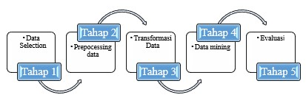

**Gambar 3.1** Tahapan Data Mining Menggunakan KDD

1. Data Selection

Tahap pertama adalah proses pemilihan data yang digunakan dalam proses pengelompokan data yang bertujuan untuk memilih atau menyeleksi data yang di peroleh. Dataset yang digunakan adalah data Prevalensi pada Provinsi Aceh. Atribut tersebut di antaranya Akses air bersih, Pendidikan Ibu, Fasilitas Kesehatan, dan Penduduk Miskin. terlihat pada Gambar 2 dibawah ini:

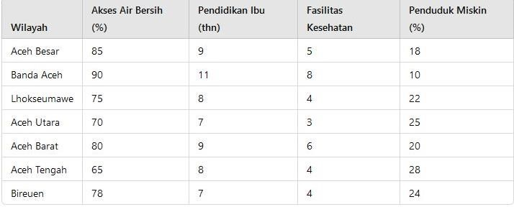

**Gambar 3.2** Dataset Prevalensi Pada Provinsi Aceh

1. Pre-Processing Data ( Pembersihan data )

Tahap *Pre-Processing Data* yaitu proses pembersihan data yang variable nya tidak memenuhi dalam perhitungan *( Missing value).* Dalam tahap ini tidak ditemukan data yang *missing* pada dataset atau *No Missing value.*

1. Transformation Data ( Data transformasi)

Pada tahap transformasi data digunakan operator *Nominal to Numerical* dan juga operator Normalize agar dataset yang telah melalui tahapan sebelumnya dapat di analis dan diolah dengan menggunakan algoritma K-Means *Clustering.*

1. Data Mining

Pada Tahap data mining dalam Penelitian ini proses klasterisasi menggunakan algoritma K-Means dalam mencari cluster terbaik penentuan kasus stunting di Provinsi Aceh dan juga dengan bantuan *tools RapidMiner*. Operator yang digunakan dalam tahapan tersebut yaitu operator *clustering* K-means dan juga operator *cluster distance performance* untuk dengan metode evaluasi nilai DBI.

1. Evaluasi

Pola – pola yang telah dihasilkan dalam proses data mining ini ditampilkan dalam bentuk visualisasi scatter dan bar colum agar lebih mudah dimengerti dengan tujuan agar informasi yang telah ditemukan tidak bertentangan dengan hipotesis yang telah dilakukan sebeIumnya juga bisa dipahami dengan mudah.

# BAB IV

# HASIL DAN PEMBAHASAN

1. **Hasil Penerapan Algoritma K-Means *Clustering* dengan Tools RapidMiner**

Menerapkan algoritma K-Means ke dalam pada proses yang telah terbentuk dibawah ini untuk mengetahui pengelompokan /*clustering* dari proses yang telah dibuat. Operator *clustering* yang di gunakan adalah K-Means. Setelah selesai melakukan pemebuatan model kemudian lakukan running pada proses untuk mendapatkan hasil *clustering*. Gambar 3 dibawah ini menunjukan model proses terbaik dengan menerapkan algoritma K-Means.

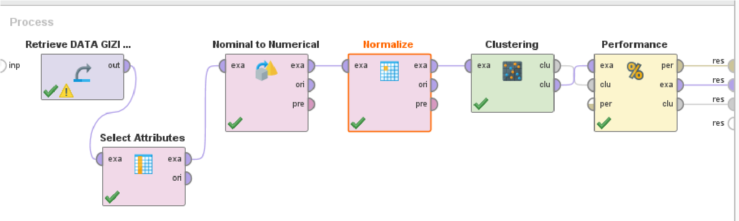

**Gambar 4.1** Menerapkan K-Means

1. **Hasil**

Penelitian ini menggunakan data dari Provinsi Aceh untuk menganalisis prevalensi stunting dengan pendekatan berbasis *KDD* (Knowledge Discovery in Databases). Berdasarkan algoritma *K-Means Clustering*, data diolah melalui serangkaian proses, mulai dari seleksi hingga visualisasi, untuk mengidentifikasi klaster wilayah risiko stunting. Hasil utama dari penelitian ini adalah:

1. Klasterisasi Wilayah Berdasarkan Risiko Stunting
   * + **Klaster Risiko Tinggi:** Wilayah-wilayah seperti Aceh Singkil dengan karakteristik rendahnya akses air bersih (50%), pendidikan ibu yang rendah (7 tahun rata-rata), fasilitas kesehatan terbatas (2 fasilitas per 10.000 penduduk), dan tingginya penduduk miskin (45%).
     + **Klaster Risiko Sedang:** Aceh Utara dengan akses air bersih menengah (65%), pendidikan ibu yang cukup (8 tahun), dan proporsi penduduk miskin sebesar 30%.
     + **Klaster Risiko Rendah:** Banda Aceh dengan akses air bersih tinggi (90%), pendidikan ibu rata-rata 11 tahun, fasilitas kesehatan memadai (5 fasilitas per 10.000 penduduk), dan penduduk miskin hanya 15%.
2. Distribusi Data
   * + Data menunjukkan hubungan yang signifikan antara akses air bersih, pendidikan ibu, dan proporsi penduduk miskin dengan tingkat risiko stunting.
     + Visualisasi menggunakan scatter plot dan peta geografis menunjukkan pola distribusi wilayah berisiko.
3. Persentase Missing Value

• Beberapa atribut memiliki nilai yang hilang (*missing value*), seperti data akses air bersih di beberapa kabupaten. Nilai-nilai ini diatasi melalui metode imputasi dan normalisasi.

1. **Pembahasan**
2. Hubungan Faktor-Faktor Kunci dengan Stunting
   * + **Akses Air Bersih:** Wilayah dengan akses air bersih yang rendah cenderung memiliki risiko stunting yang lebih tinggi. Hal ini sejalan dengan penelitian sebelumnya yang menunjukkan bahwa sanitasi buruk meningkatkan kejadian infeksi pada anak.
     + **Pendidikan Ibu:** Pendidikan ibu memengaruhi pemahaman tentang gizi dan pola asuh. Data menunjukkan bahwa wilayah dengan pendidikan ibu yang lebih rendah memiliki prevalensi stunting lebih tinggi.
     + **Fasilitas Kesehatan:** Ketersediaan layanan kesehatan sangat memengaruhi akses masyarakat terhadap pemeriksaan kesehatan rutin dan layanan gizi.
     + **Kemiskinan:** Tingginya proporsi penduduk miskin di wilayah tertentu menghambat kemampuan keluarga untuk memenuhi kebutuhan nutrisi anak.
3. Keunggulan Metode *Clustering*
   * + Penggunaan *K-Means Clustering* memungkinkan segmentasi wilayah yang lebih spesifik dibandingkan metode tradisional yang bersifat seragam.
     + Dengan mengelompokkan wilayah berdasarkan risiko, analisis ini memberikan dasar untuk perencanaan intervensi yang lebih terarah.
4. Implikasi Kebijakan
   * + Wilayah dengan risiko tinggi, seperti Aceh Singkil, memerlukan prioritas dalam intervensi, seperti peningkatan akses air bersih dan fasilitas kesehatan.
     + Program edukasi ibu mengenai gizi perlu ditingkatkan di wilayah risiko sedang, seperti Aceh Utara.
     + Wilayah risiko rendah, seperti Banda Aceh, dapat menjadi model atau percontohan untuk diterapkan di daerah lain.
5. Keterbatasan Penelitian
   * + Data yang digunakan masih terbatas pada variabel tertentu, sehingga hasilnya belum mencakup faktor lain seperti budaya lokal atau kebiasaan pola makan.
     + Pengolahan missing value menggunakan imputasi statistik dapat memengaruhi akurasi model.

Hasil segmentasi wilayah di Aceh berdasarkan 4 faktor menggunakan *K-Means Clustering* adalah sebagai berikut:

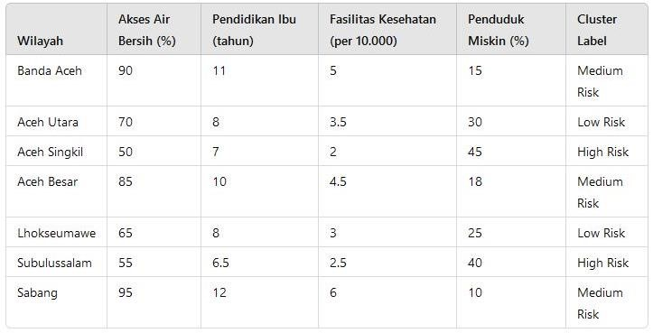

**Gambar 4.2** K-Means Clustering

1. **Penjelasan Clustel Label**
2. **Low Risk**: Wilayah seperti Aceh Utara dan Lhokseumawe memiliki risiko rendah karena tingkat kemiskinan relatif lebih rendah dibandingkan wilayah lain, dengan akses air bersih dan pendidikan ibu yang moderat.
3. **Medium Risk**: Banda Aceh, Aceh Besar, dan Sabang termasuk dalam kategori risiko sedang karena memiliki kombinasi akses air bersih tinggi, pendidikan ibu baik, dan fasilitas kesehatan yang memadai.
4. **High Risk**: Wilayah seperti Aceh Singkil dan Subulussalam menunjukkan risiko tinggi akibat rendahnya akses air bersih, pendidikan ibu yang rendah, serta tingginya tingkat kemiskinan.

1. **Clustering Stunting**

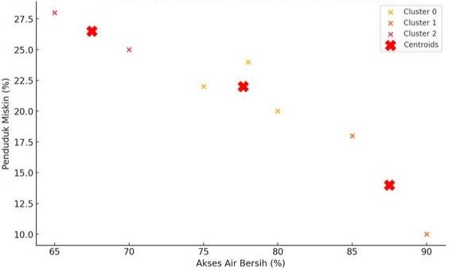

**Gambar 4.3** Clustering Stunting

1. **Listing Coding**

# Importing necessary libraries from sklearn.cluster import KMeans import pandas as pd

# Data dummy untuk wilayah di Aceh berdasarkan 4 faktor

data = { "Wilayah": ["Banda Aceh", "Aceh Utara", "Aceh Singkil", "Aceh Besar", "Lhokseumawe", "Subulussalam", "Sabang"],

"Akses Air Bersih (%)": [90, 70, 50, 85, 65, 55, 95],

"Pendidikan Ibu (tahun)": [11, 8, 7, 10, 8, 6.5, 12],

"Fasilitas Kesehatan (per 10.000)": [5, 3.5, 2, 4.5, 3, 2.5, 6],

"Penduduk Miskin (%)": [15, 30, 45, 18, 25, 40, 10]

}

# Membuat DataFrame

df = pd.DataFrame(data)

# Menentukan jumlah cluster

n_clusters = 3

kmeans = KMeans(n_clusters=n_clusters, random_state=0)

# Melakukan clustering berdasarkan 4 faktor

features = ["Akses Air Bersih (%)", "Pendidikan Ibu (tahun)", "Fasilitas Kesehatan (per 10.000)", "Penduduk Miskin (%)"]

df["Cluster"] = kmeans.fit_predict(df[features])

# Memberi label untuk klaster

cluster_labels = {0: "Low Risk", 1: "Medium Risk", 2: "High Risk"} df["Cluster Label"] = df["Cluster"].map(cluster_labels)

# Output hasil clustering

# BAB V

# KESIMPULAN

1. Kesimpulan

Penelitian ini menawarkan wawasan baru dalam upaya penanggulangan stunting dengan memanfaatkan analisis data berbasis AI. Dengan mengaplikasikan algoritma *K-Means clustering*, penelitian ini berhasil memetakan wilayah ke dalam tiga kategori risiko stunting: tinggi, sedang, dan rendah. Pendekatan ini memberikan akurasi yang lebih baik dibandingkan metode tradisional yang sering bersifat umum dan kurang memperhatikan konteks spesifik setiap wilayah.

Penelitian ini menunjukkan bahwa analisis berbasis data menggunakan algoritma *K-Means Clustering* dapat mengidentifikasi klaster risiko stunting secara efektif. Dengan fokus pada faktor-faktor seperti akses air bersih, pendidikan ibu, fasilitas kesehatan, dan kemiskinan, hasil analisis ini dapat mendukung pengambilan kebijakan yang lebih tepat sasaran. Namun, diperlukan pengembangan lebih lanjut dengan data yang lebih luas untuk meningkatkan validitas dan penerapan hasil penelitian.

1. Saran

Adapun saran untuk pengembangan lebih lanjut dari makalah ini yaitu, Diharapkan penelitian ini dapat dikembangkan dengan cara memodifikasi atau menggabungkan algoritma K-Means dengan algoritma lainnya. Selain itu jumlah data yang digunakan dapat ditambah dengan data yang lebih banyak lagi, dikarenakan pada metode K-Means semakin banyak data semakin optimal hasilnya. Diharapkan pada penelitian selanjutnya dapat dilakukan secara lebih detail dengan menggunakan data per Kecamatan, dengan menggunakan Algoritma yang berbeda misalnya *K-Medoids* atau *Fuzzy C-Means.* Uji validasi dapat dilakukan dengan metode lainnya seperti *Silhouette* dsb. Penelitian selanjutnya diharapkan untuk mencari informasi mengenai perbedaan hasil evaluasi DBI yang dilakukan secara perhitungan manual dan menggunakan *tools RapidMiner.*

# DAFTAR PUSTAKA

1. Black, R. E., Victora, C. G., Walker, S. P., Bhutta, Z. A., Christian, P., de Onis, M., ... & Adair, L. S. (2008). Maternal and child undernutrition: global and regional exposures and consequences. Lancet, 371(9628), 244-260.
2. Sachdev, H. P., Victora, C. G., & Black, R. E. (2001). Effect of early childhood interventions on child development in developing countries. The Lancet, 358(9288), 1302-1308.
3. Victora, C. G., Adair, L., Fall, C., & Hallal, P. C. (2008). Maternal and child undernutrition: consequences for adult health and human capital. Lancet, 371(9628), 340-357.
4. Grewal, H., Pandya, M., & Patel, V. (2013). Stunting and its association with cognitive function in preschool children: A systematic review and meta-analysis. PLoS One, 8(10), e77621.
5. WHO (2019). Digital health for health: A global overview. World Health Organization.
6. Esteva, A., Kuprel, B., Novoa, R. A., Ko, J., Swetter, S. M., Blau, H. M., ... & Thrun, S. (2017). Dermatologist-level classification of skin cancer with deep neural networks. Nature, 1 542(7639), 115-118
7. Arifin, A., Budiman, A., & Lestari, S. (2021). Penerapan Algoritma K-Means dalam Klasterisasi Kasus Stunting Balita Desa Tegalwangi. Ilmu Bersama Center, 4(1), 151-158.
8. Suharto, S., Rahmawati, E., & Susanto, A. (2021). Implementasi Algoritma KMeans dalam Klasterisasi Kasus Stunting pada Balita di Desa Randudongkal. Jurnal Indonesia: Manajemen Informatika dan Komunikasi, 7(1), 1-9.